附件6.4评价人员及业主代表照片
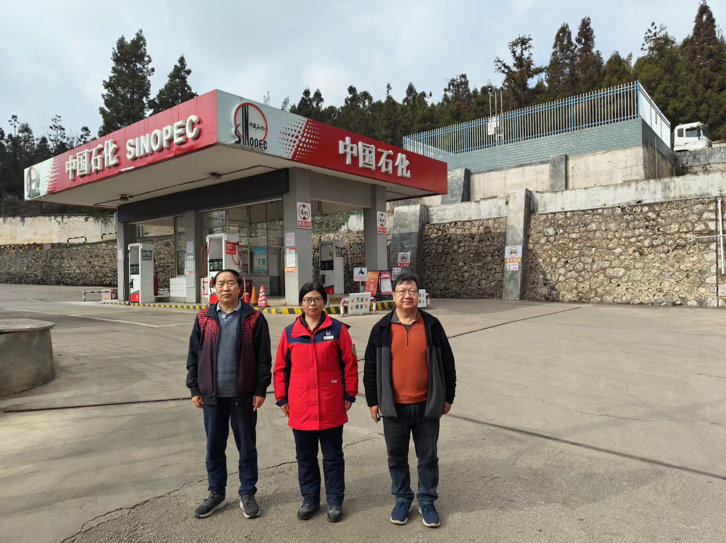
图1 评价师现场照片
左一：李晓达；左二：加油站员工；左三：沈家启。

